# Metodología Ágil - Proyecto: Weather App

Este documento presenta la simulación de la metodología ágil empleada para el desarrollo del proyecto "Weather App". Se incluye la planificación por sprints, tareas realizadas y evidencia (capturas).

## Metodología seleccionada

Se propone usar Scrum de manera ligera (3 sprints cortos).

### Sprint 1 - Planificación y Esqueleto

Duración: 2 días  
Objetivos:  
- Crear el esqueleto HTML con Bootstrap.  
- Definir estructura de archivos (index.html, styles.css, app.js).  
Tareas realizadas:  
- Estructura HTML básica y formulario de búsqueda.  
- Archivo CSS inicial.

### Sprint 2 - Integración con API

Duración: 2 días  
Objetivos:  
- Integrar app.js para consultar OpenWeatherMap.  
- Manejo de errores y mostrar resultados.  
Tareas realizadas:  
- Implementación de fetch y parseo de respuesta.  
- Mensajes de error y validaciones simples.

### Sprint 3 - Documentación y Evidencia

Duración: 1 día  
Objetivos:  
- Redactar README y el documento de metodología.  
- Generar capturas de pantalla para evidencia.  
Tareas realizadas:  
- README con instrucciones.  
- Capturas incluidas en el documento.

## Evidencia - Capturas

A continuación se incluyen capturas de la interfaz funcionando con datos de ejemplo.

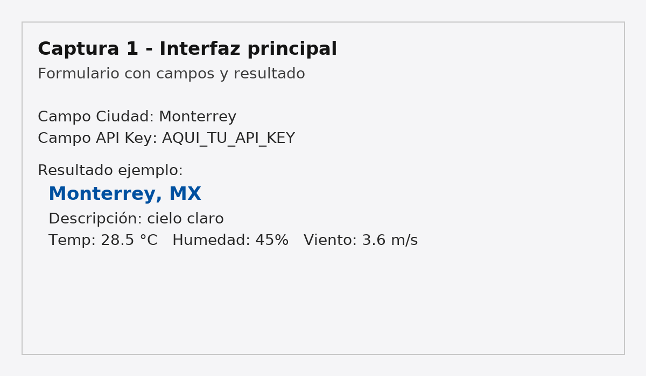

Figura 1 - Interfaz principal con formulario y resultado.

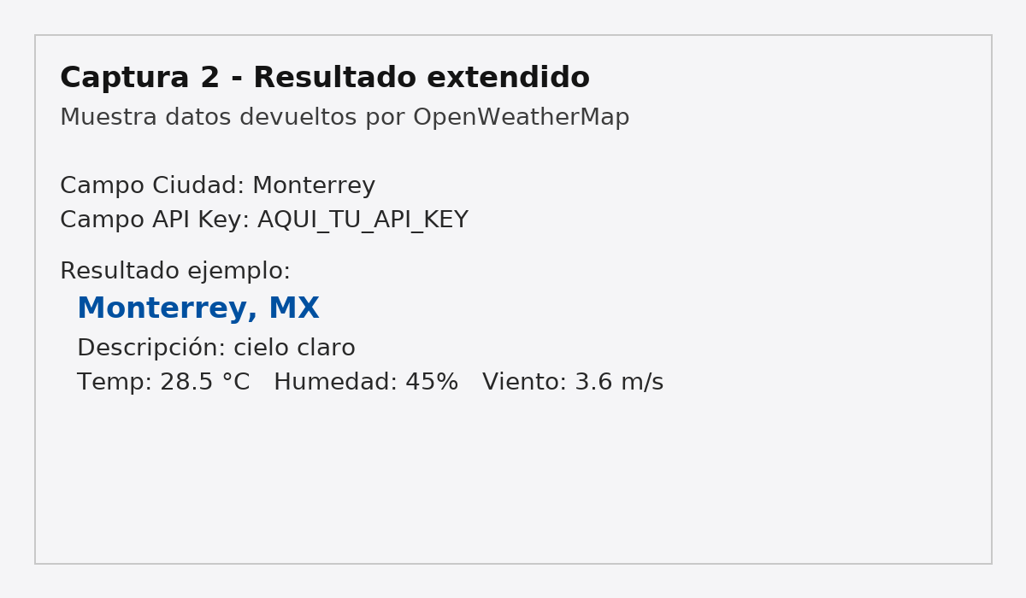

Figura 2 - Resultado de consulta con datos de ejemplo.

## Conclusiones

Se completaron los tres sprints propuestos en el plazo establecido. La aplicación permite consultar el clima actual de una ciudad usando la API de OpenWeatherMap. Para producción se recomienda no dejar la API key en el código y manejarla en variables de entorno o en el backend.